Подсобляева Светлана Константиновна

О себе:
Работаю в МДОУ № 124 г. Саратова. Очень люблю свою работу, отдаю все силы, знания детям. Не перестаю удивляться их энергией, непосредственностью, оптимизму. Этим заряжаюсь от них сама. В 1991 г. закончила Саратовское педагогическое училище, в 1996 получила диплом о высшем образовании. Имею также и музыкальное образование. Стаж моей педагогической деятельности уже 20 лет. С 2002 г. имею высшую категорию.
В саду всегда активная , участвую во всех мероприятиях сада, принимаю участия в различных конкурсах за его пределами. Главное направление в моей работе – экология.
Считаю это очень важным на сегодняшний день.
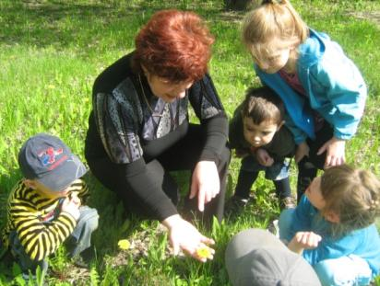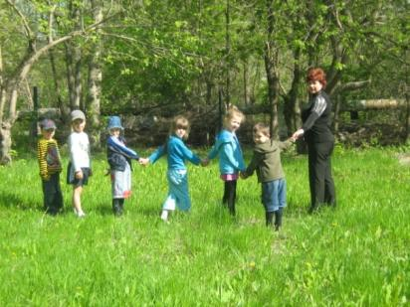

Наша работа самая интересная и полезная, потому что можно проявить себя и поделиться чем-то своим с маленькими человечками, которые впитывают, как губка и, надеюсь, потом в будущем смогут отдать частичку себя другим.
Девиз: У природы есть друзья: это мы, и ты, и я!
Мы любим природу и бережем, в обиду ее никому не даем!
Любимые изречения:
« Мир, окружающий ребенка,- это прежде всего мир природы с безграничным богатством явлений, с неисчерпаемой красотой»
« От красоты природы - к красоте слова, музыки и живописи. Через красоту – к Человечности»
В А Сухомлинский.
Мой взгляд на мир:

Дети – это цветы жизни, пусть они не вянут долгие годы, а потом отдадут свои семена нашей необыкновенной земле и прорастут новые цветочки: сыночки и дочки. Пускай они будут иными, но обязательно краше и лучше прежних. Давайте в это верить вместе. Ведь жизнь продолжается.

Мои достижения:
Имею много грамот и благодарностей за многолетний и добросовестный труд Главные из них: в 2006 на Первом конкурсе Заводского района « Детский сад года» - « За лучшую работу по экологическому воспитанию». На Втором конкурсе « Детский сад года»
в 2007 г. – « За успехи в работе по экологическому воспитанию».

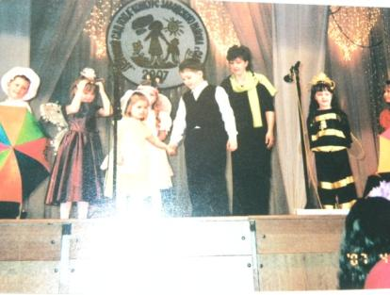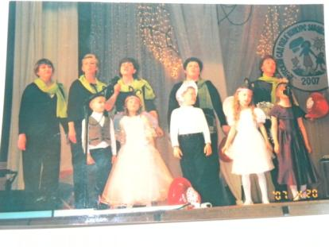

.

На Третьем конкурсе в 2008 г. – диплом 3 степени. В 2008 г. получила грамоту Министра Образования Саратовской области « За достигнутые успехи в деле воспитания и образования подрастающего поколения» А в 2011 – диплом 4степени в городском смотре-конкурсе методических работ и наглядных пособий.
Наши дети получали:(1диплом 1 степени) и несколько за участие в 19-м Международном конкурсе рисунков по защите окружающей среды, участвовали в конкурсах рисунков « Десятое Королевство», есть одна медалистка (3 место) в городском конкурсе по художественной гимнастике, Один мальчик по каратэ.
Мною разработан проект « Волга матушка» на базе Саратовского Педагогического Института им. Чернышевского, для материалов региональной программы по экологическому воспитанию, презентация « Будем Волгу любить, оберегать». Участвую в эксперименте « Растем вместе» по экологическому воспитанию при Пединституте. Подготовила статью в газету « Глобус», где вкратце рассказала о нашей работе по экологии в детсаду.
Разработала « Сказку о веселых звуковых человечках» и пособие « Умное Солнышко»

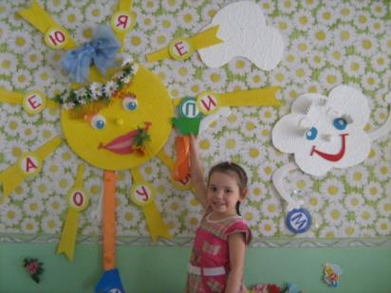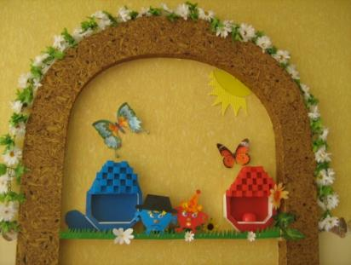

( диплом 4 степени) для облегчения звукового анализа слова, чтения, экспериментальную программу для школ дополнительного образования с целью подготовки детей к школе (от3 до 6).
Мое портфолио:
В моем портфолио отражены мои достижения, достижения детей, перспективные планы, консультации для воспитателей. Здесь вы найдете массу интересных и полезных для работы вещей.

